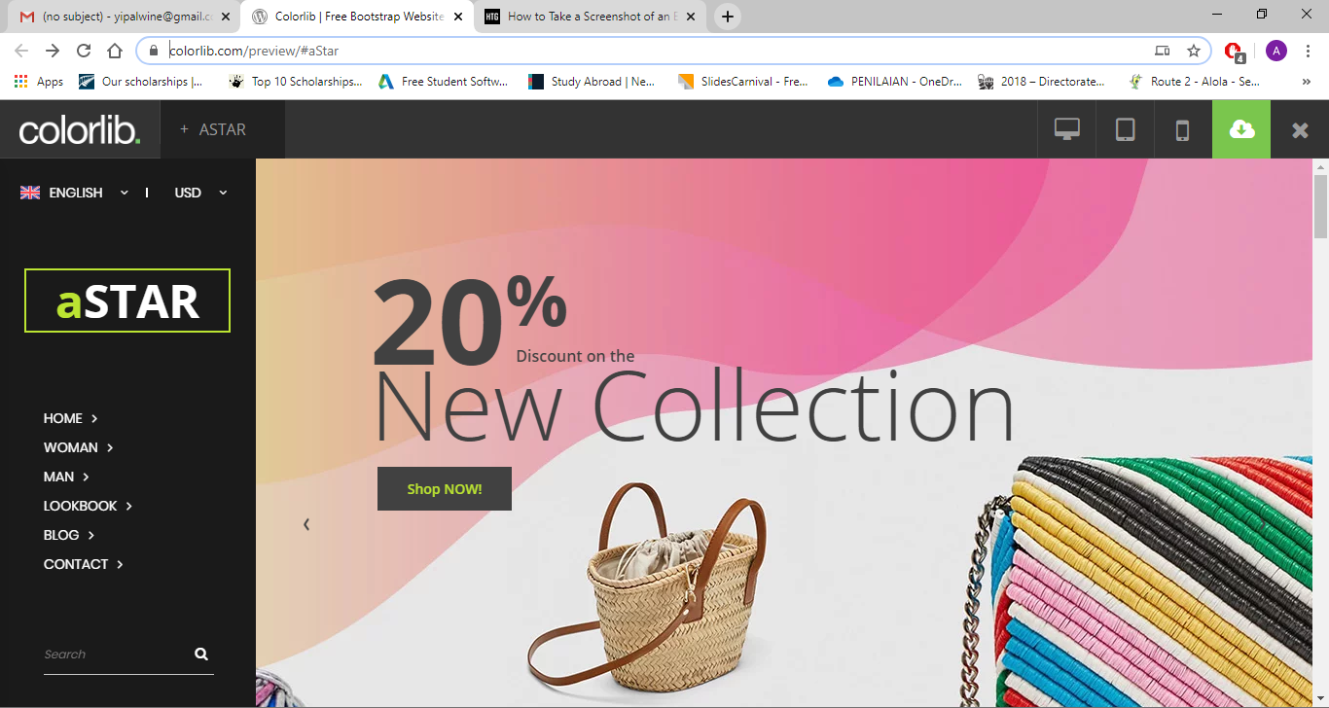

**Ini Gambar Ukurannya berapa, Rencana nanti minta Natan buatin**

Bikin dua bahasa aja, bahasa indonesia dan bahasa inggris  
Harga dihilangin

Untuk Logo aSTAR diganti pake ---->>> ***ALLSensor***

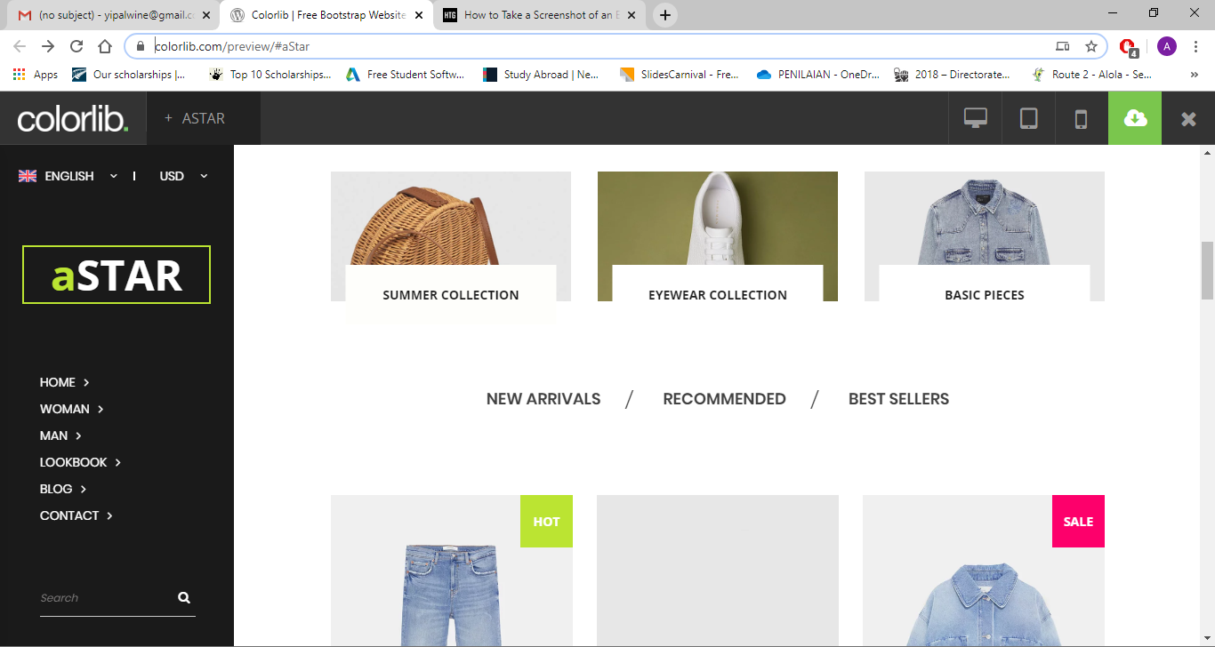

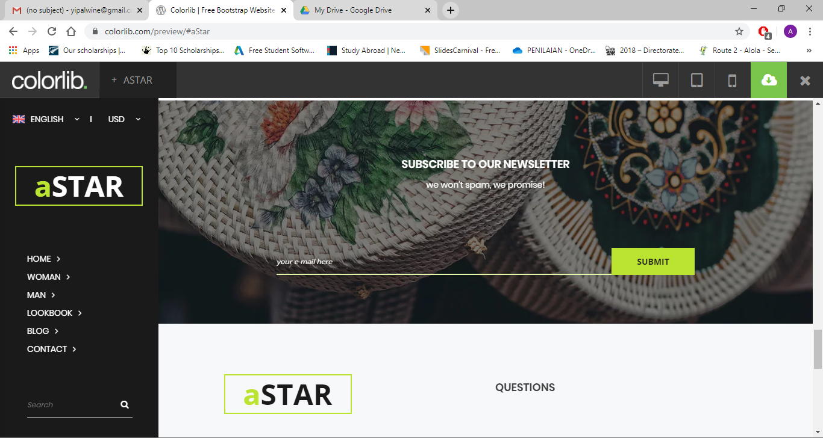

Subscribe to Our NewsLetter diganti saja dengan ‘About Us’ align left. Kata – katanya masih diproses

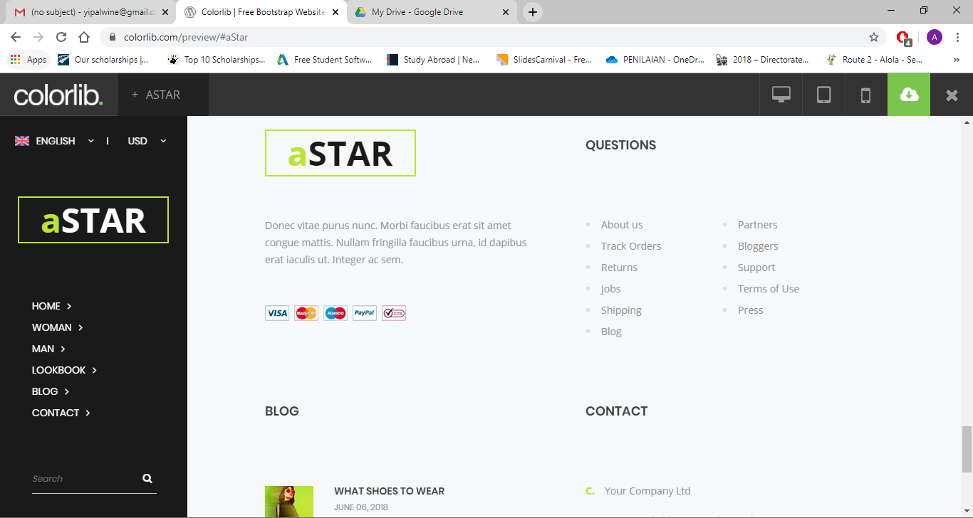

Yang diborder dihapus aja.

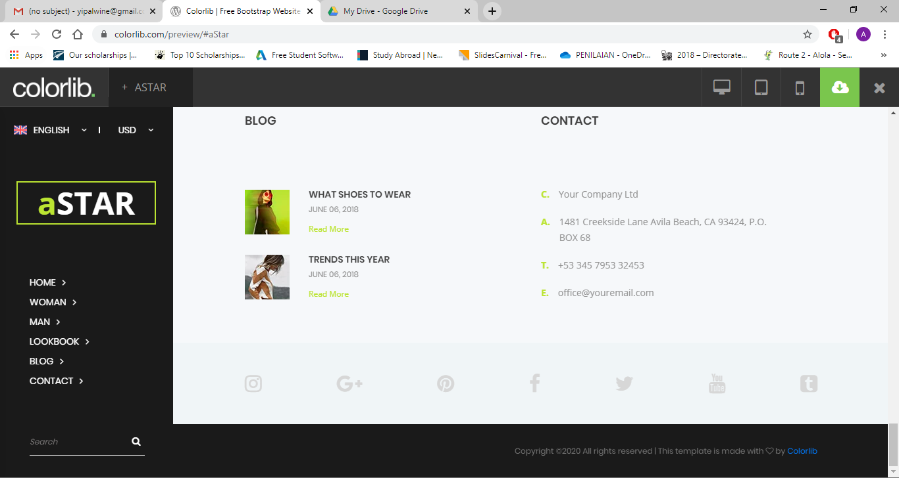

Dihilangkan saja untuk blog. Dan locationnya di switch aja. Jadi Contact dikiri

Contact Us

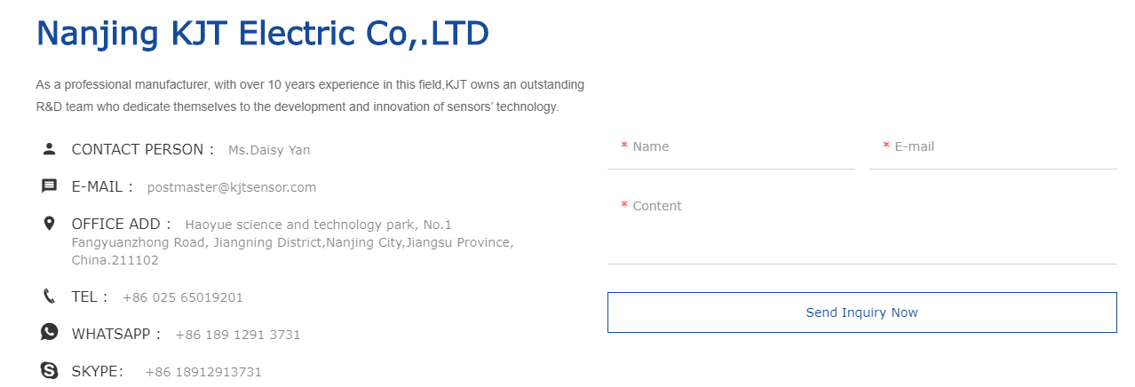

Nama: PT Alpha Xhvalves Indonesia

Deskripsinya hilangkan saja beserta Contact Person

Urutan:

* Tel: +62 21 2941 1858
* Whatsapp: +62 812 98007500
* Email: [info@allsensor.co.id](mailto:info@allsensor.co.id)
* Add: Jalan Raya Prancis, Ruko Kosambi Megah No.29 Jatimulya, Kosambi, Tangerang

Untuk form nya pakai ini saja

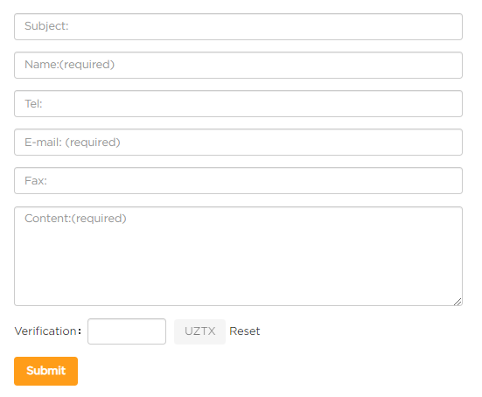

Format dibebaskan, Fax diganti saja dengan address dan verification bisa dihilangkan.